РОССИЙСКАЯ ФЕДЕРАЦИЯ
КАЛУЖСКАЯ ОБЛАСТЬ
КОНТРОЛЬНО-СЧЁТНЫЙ ОРГАН МР «МЕЩОВСКИЙ РАЙОН»

ЗАКЛЮЧЕНИЕ

На проект Решения Районного Собрания муниципального района «Мещовский район» «Об утверждении отчета об исполнении

бюджета муниципального района «Мещовский район» за первый квартал 2025 года»

21 апреля 2025 года №09/02-07

Заключение по результатам проверки отчета «Об исполнении бюджета муниципального района «Мещовский район» за первый квартал 2025 года» подготовлено Контрольно-счетным органом муниципального района «Мещовский район» (далее по тексту – КСО МО МР «Мещовский район») на основе итогов внешней проверки отчета об исполнении бюджета МР «Мещовский район» за первый квартал 2025 года (далее по тексту - Отчета) с учетом рассмотрения дополнительных документов и материалов, представленных с Отчетом, в соответствии с п.3, п.4, п.5 ст.264.2, ст. 264.4, ст.268.1 Бюджетного кодекса РФ; пп.8, пп.9 п.2 ст.9 Федерального закона от 07.02.2011 N 6-ФЗ "Об общих принципах организации и деятельности контрольно-счетных органов субъектов Российской Федерации и муниципальных образований.
Проверка проводилась в период с 14.04.2025 года по 18.04.2025 год в соответствии с п.2.4 плана работы КСО МР «Мещовский район» на 2025 год и с соблюдением требований:
- Бюджетного кодекса Российской Федерации;
- Закона Российской Федерации от 06.10.2003 N 131-ФЗ "Об общих принципах организации местного самоуправления в Российской Федерации";
- Федерального закона от 07.02.2011 N 6-ФЗ "Об общих принципах организации и деятельности контрольно-счетных органов субъектов Российской Федерации и муниципальных образований";
- Решения Районного Собрания МО "Мещовский район" от 28.10.2010 N 63 "Об утверждении Положения о бюджетном процессе муниципального района "Мещовский район";
- Решение Районного Собрания МР «Мещовский район» Калужской области от 19.12.2024 года № 363 «О бюджете муниципального района «Мещовский район» на 2025 год и на плановый период 2026 – 2027 годов»;
- Решение Районного Собрания МР «Мещовский район» Калужской области от 08.04.2025 года № 403 «О внесении изменений в Решение Районного Собрания от 19.12.2024 г. № 363 «О бюджете муниципального района «Мещовский район» на 2025 год и на плановый период 2026 – 2027 годов»;
- Постановления Администрации МР «Мещовский район» Калужской области от 08.04.2025 года № 201 «Об утверждении отчета об исполнении бюджета муниципального района «Мещовский район» за первый квартал 2025 года».

Предметом экспертно-аналитического мероприятия, внешней камеральной проверки (далее по тексту - Проверки) являлся Отчет.

Целями проведения внешней проверки являлись:
- установление законности, полноты и достоверности данных Отчета об исполнении бюджета МР «Мещовский район» за первый квартал 2025 год;
- оценка соблюдения бюджетного законодательства при осуществлении бюджетного процесса в МР «Мещовский район»;
- общая характеристика исполнения бюджета муниципального района за первый квартал 2025 года;
- исполнение доходной части бюджета;
- исполнение расходной части бюджета;
- оценка уровня исполнения программной части бюджета;
-установление соответствия фактического исполнения бюджета его плановым назначениям, утвержденным решениям Районного Собрания МР «Мещовский район» (далее по тексту – Районным Собранием) №363 от 19.12.2024 года и измененными назначениями в соответствии с Уведомлениями №9 (в соответствии с Постановлением Правительства Калужской области от 31.01.2025 года №64 ( изменение межбюджетных трансфертов на «образование»)); № 136 (69 450 руб. от Министерства культуры и туризма Калужской области на поддержку лучших работников муниципальных учреждений культуры, находящихся на территории сельских поселений)

Объектом внешней проверки годового отчета являются: главные администраторы, администраторы доходов, администраторы источников финансирования дефицита, главные распорядители, распорядители, получатели средств бюджета поселения и иные организации вне зависимости от видов и форм собственности, получающие бюджетные средства поселения и использующие муниципальную собственность.

Перечень законодательных и других правовых актов:
- Бюджетный кодекс Российской Федерации (далее по тексту – БК РФ);
- Налоговый кодекс Российской Федерации (далее по тексту - НК РФ);
- Закона Российской Федерации от 06.10.2003 N 131-ФЗ "Об общих принципах организации местного самоуправления в Российской Федерации";
- Федеральный закон от 06.12.2011 № 402-ФЗ «О бухгалтерском учете» (далее – Закон от 06.12.2011 № 402-ФЗ);
- Инструкция по применению Единого плана счетов бухгалтерского учета для органов государственной власти (государственных органов), органов местного самоуправления, органов управления государственными внебюджетными фондами, государственных академий наук, государственных (муниципальных) учреждений, утверждённая Приказом Минфина Российской Федерации от 01.12.2010 № 157н (далее – Инструкция от 01.12.2010 № 157н);
- Инструкция по применению Плана счетов бюджетного учета, утвержденная Приказом Минфина России от 06.12.2010 № 162н (далее – Инструкция от 06.12.2010 № 162н;
- Инструкция о порядке составления и представления годовой, квартальной и месячной отчетности об исполнении бюджетов бюджетной системы Российской Федерации, утвержденная Приказом Минфина России от 28.12.2010 № 191н (с изменениями) (далее – Инструкция от 28.12.2010 № 191н) с учетом Приказа Минфина России от 21.12.2021 N 217н "О внесении изменений в Инструкцию о порядке составления и представления годовой, квартальной и месячной отчетности об исполнении бюджетов бюджетной системы Российской Федерации, утвержденную приказом Министерства финансов Российской Федерации от 28 декабря 2010 г. N 191н" (Зарегистрировано в Минюсте России 02.02.2022 N 67099);
- Приказ Минфина России от 16 апреля 2021 г. N 62н "Об утверждении Федерального стандарта бухгалтерского учета ФСБУ 27/2021 "Документы и документооборот в бухгалтерском учете" (с изменениями и дополнениями)
- Приказ Минфина Российской Федерации от 30.03.2015 № 52 н «Об утверждении форм первичных учетных документов и регистров бухгалтерского учета, применяемых органами государственной власти (государственными органами), органами местного самоуправления, органами управления государственными внебюджетными фондами, 3 государственными (муниципальными) учреждениями, и Методических указаний по их применению» (далее - Инструкция от 30.03.2015 № 52н);
- Решение Районного Собрания муниципального района «Мещовский район» Калужской области от 19.12.2024 № 363 «О бюджете муниципального района «Мещовский район» на 2025 год и на плановый период 2026-2027 годов»;
- Постановление Администрации муниципального района «Мещовский район» Калужской области от 08.04.2025 г. №201 «Об утверждении отчета об исполнении бюджета муниципального района «Мещовский район» за первый квартал 2025 года»

Задачами проверки отчета являлись:
- проверка составления нормативно-правовой основы МР «Мещовский район» бюджетному законодательству федерального и регионального уровней;
- составление Отчета требованиям нормативных правовых актов по составу, содержанию, сроку исполнения;
- соответствие показателей исполнения бюджета, указанных в Отчете, показателям решения о бюджете с учетом изменений, внесенных в ходе исполнения бюджета;
- анализ исполнения бюджета МР «Мещовский район» по доходам;
- анализ исполнения бюджета МР «Мещовский район» по расходам;
- анализ исполнения источников внутреннего финансирования дефицита бюджета МР «Мещовский район»;
- анализ исполнения бюджета МР «Мещовский район» за первый квартал 2025 года по целевым статьям (государственным программам и непрограммным направлениям деятельности) расходов бюджетов за 2025 год.

Общая часть
Согласно требованиям пункта 5 статьи 264.2 БК РФ отчет об исполнении местного бюджета за 1 квартал, 1 полугодие и 9 месяцев текущего года утверждается местной администрацией и направляется в соответствующий законодательный орган (представительный) и созданный им орган внешнего государственного (муниципального) финансового контроля.
Информация о ходе исполнения бюджета муниципального района за 1 квартал 2025 года была передана в КСО МР «Мещовский район» для её рассмотрения 14 апреля 2025 года в форме электронного архива.
Информация содержит:
- сведения об исполнении бюджета муниципального района "Мещовский район" за 1 квартал 2025 года по доходам в сравнении с запланированными значениями на 2025 год и соответствующим периодом 2024 года;
- сведения об исполнении консолидированного бюджета Мещовского района за I квартал 2025 года по доходам в сравнении с запланированными значениями на 2025 год и соответствующим периодом 2024 года;
- сведения об исполнении бюджета муниципального района "Мещовский район" за I квартал 2025 года по муниципальным программам и непрограммным направлениям деятельности в сравнении с запланированными значениями на 2025 год и соответствующим периодом 2024 года;
- сведения об исполнении расходов консолидированного бюджета Мещовского района по разделам и подразделам классификации расходов бюджетов за I квартал 2025 года в сравнении с соответствующим периодом 2024 года;
- сведения об исполнении расходов бюджета муниципального района "Мещовский район" по разделам и подразделам классификации расходов бюджетов за I квартал 2025 года в сравнении с запланированными значениями на 2025 год и соответствующим периодом 2024 года;
- отчет об исполнении бюджета муниципального района «Мещовский район» за I квартал 2025 года;
- пояснительная записка;
- проект решения Районного Собрания «Об исполнении бюджета муниципального района «Мещовский район» за I квартал 2025 года.
В Ι квартале 2025 года в МР «Мещовский район» бюджетный процесс основывался на Бюджетный Кодекс РФ, положение о бюджетном процессе в МР «Мещовский район», Устав МР «Мещовский район» и другие нормативно-правовые акты.
Бюджет на 2025 год утвержден до начала очередного финансового года, т.е. в соответствии с требованиями бюджетного законодательства. Основные характеристики утвержденного бюджета соответствуют требованиям ст. 184.1 БК РФ.

Анализ исполнения бюджета МР «Мещовский район» за отчетный период по доходам и расходам
За 1 квартал 2025 года в бюджет муниципального района поступило доходов в сумме 147 283,7 тыс.руб., выполнение составило 24,7% к годовому плану, темп роста к соответствующему периоду 2024 года 108,1 %. (см. Приложение №1).
Налоговые и неналоговые доходы составили 33 456,7 тыс.руб., выполнение 18,6% к годовому плану, к уровню 2024 года - 96,3 %, в том числе: поступления налоговых доходов составило 32 303,5 тыс.руб., выполнение 18,4 % или 96,6% к 2024 году и неналоговые доходы – 1153,2 тыс.руб., выполнение 25,7%, темп роста к 2024 году -86,8%.
При сравнении с аналогичным периодом прошлого года налоговые и неналоговые поступления снизились на 1 299,8 тыс.руб, выполнение годового плана в процентном исполнении снизилось на 6,8% . В первую очередь за счет налога, взимаемого в связи с применением упрощенной системы налогообложения. Так в 2024 году за 1 квартал от данного вида налогообложения в доход бюджета поступило 5 798 871,51 руб., а за 1 квартал 2025 года поступило 959 559,55 руб. или на 4 839 311,96 руб. меньше.
По консолидированному бюджету поступления по данному виду налога составили –
2 132 354,52 руб., за аналогичный период прошлого года - 12 886 381,13 руб. или на
10 754 026,78 руб. меньше.
Всего по консолидированному бюджету доходов за 1 квартал 2025 года поступило больше на 80 445 441,11 руб. за счет поступления субсидий 71 615 252,53 руб. в ГП «Город Мещовск».
По налоговым доходам увеличение сложилось по налогу на прибыль организаций-131,9% или на 24,4 тыс.руб., по налогу на доходы физических лиц -114,3% или на 2 961,4 тыс.руб. ; по доходам от уплаты акцизов по подакцизным товарам – 105,3% или на 307,4тыс.руб. к соответствующему периоду 2024 года
По неналоговым доходам наибольшее увеличение сложилось по следующим доходам: - от использования имущества находящегося в государственной и муниципальной собственности или 171,3% к уровню прошлого года и по штрафам, санкциям и возмещению ущерба – 152,4% к уровню прошлого года (см. Диаграмма №1).

Диаграмма № 1
Структура собственных поступлений муниципального района за Ι квартал 2025 г., (рублей)

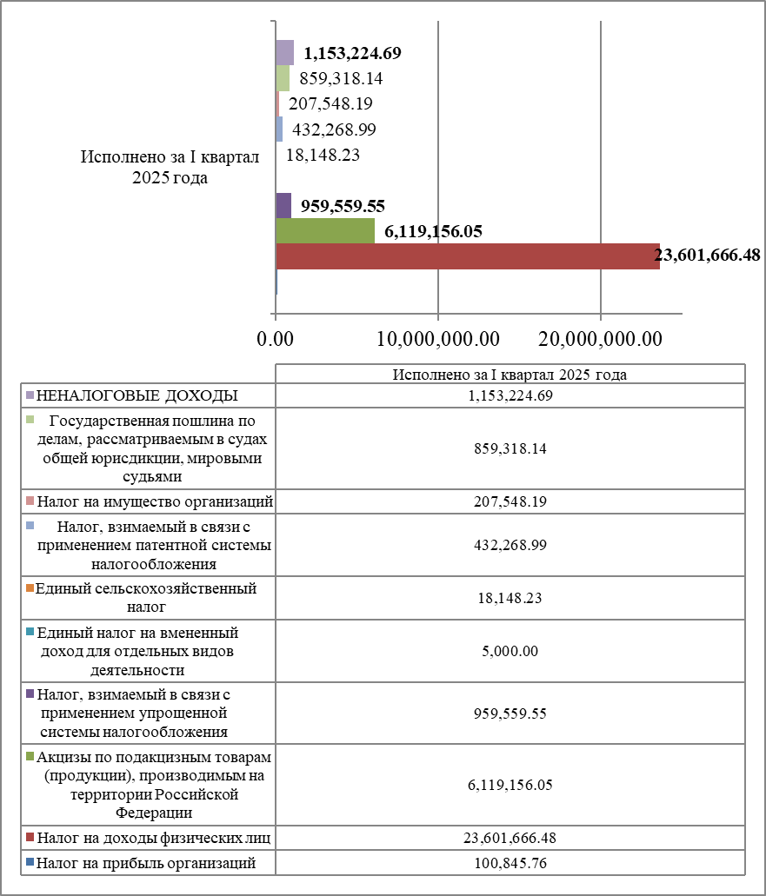

Безвозмездные поступления в бюджет района составили в сумме 113 827,0 тыс.руб.
(за аналогичный период прошлого года 101 520, 1 тыс.руб.) выполнение - 27,4%, из них дотаций – 40 555,7 тыс.руб., субсидий- 4 837,0 тыс.руб., субвенции – 64 828,4 тыс.руб., иные межбюджетные трансферты- 3 605,7тыс.руб. (см. Диаграмма №2).
Консолидированный бюджет района по доходам выполнен на сумму 229 344,0 тыс.руб. на 31,7%, или к соответствующему периоду 2024 года - 154 %. (см. Диаграмма №3)
Диаграмма №2
Структура безвозмездных поступлений в бюджет муниципального района
за Ι квартал 2025 г. в сравнении с аналогичным периодом прошлого года (рублей)

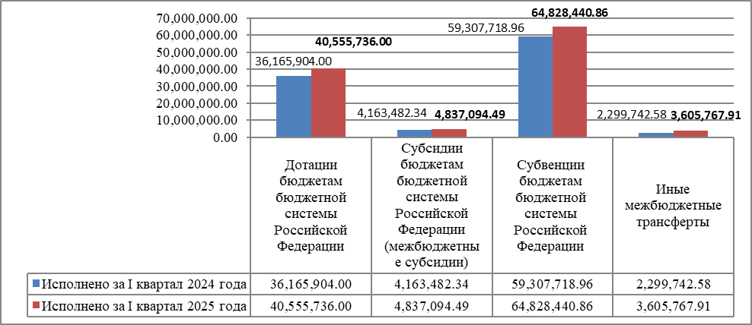

Диаграмма №3

Структура безвозмездных поступлений в консолидированный бюджет муниципального района
за Ι квартал 2025 г. в сравнении с аналогичным периодом прошлого года (рублей)

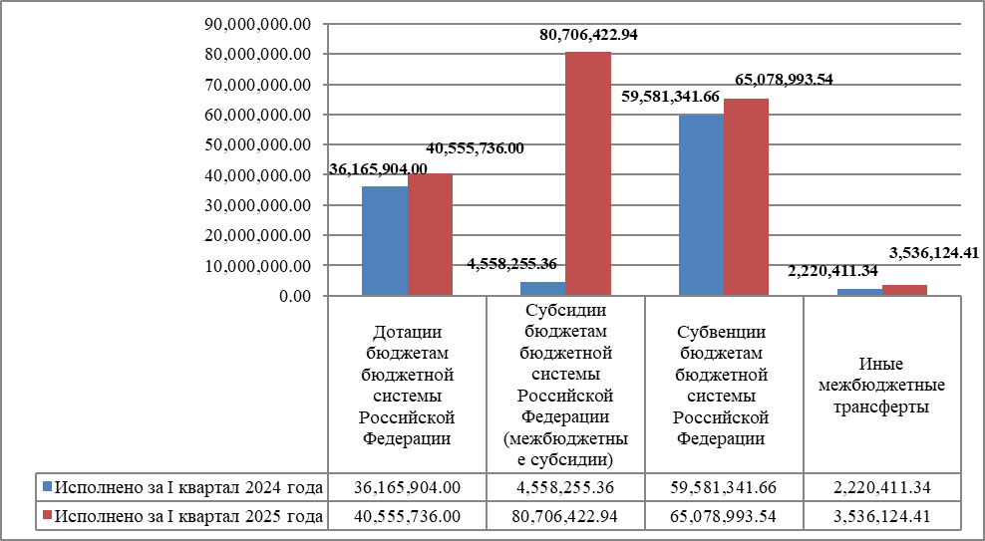
Расходная часть бюджета муниципального района выполнена в сумме 120 212,0 тыс.руб., выполнение 20,6% к годовому плану, к аналогичному периоду прошлого года - 110,36%
Расходы по НП «Демография» - финансовая поддержка семей при рождении детей составили в сумме 1 300,0 тыс.руб. при плане на год в сумме 7 827,4 тыс.руб., выполнение 16,6%; оказание государственной социальной помощи на основании социального контракта отдельным категориям граждан в сумме 1 584,4 тыс.руб. выполнение 26,8 % при плане на год 5 910,2 тыс.руб. выполнение 26,8%.
НП «Педагоги и наставники» - на обеспечение выплат ежемесячного денежного вознаграждения советникам директоров по воспитанию и взаимодействию с детскими общественными объединениями государственных общеобразовательных организаций, профессиональных образовательных организаций субъектов Российской Федерации, г. Байконура и федеральной территории "Сириус", муниципальных общеобразовательных организаций и профессиональных образовательных организаций расходы произведены в сумме 156,2 тыс.руб. выполнение – 25,0%. Обеспечение деятельности советников директора по воспитанию и взаимодействию с детскими общественными объединениями в общеобразовательных организациях расходы произведены в сумме 355,8 тыс.руб., выполнение 24,4 %. Ежемесячное денежное вознаграждение за классное руководство педагогическим работникам государственных образовательных организаций и муниципальных образовательных организаций, реализующих образовательные программы начального общего образования, образовательные программы основного общего образования, образовательные программы среднего общего образования расходы произведены в сумме 3 024,1 тыс.руб., выполнение 21,7 %.
На финансирование расходов социального характера направлено 77 940,6 тыс.руб., или 64,8% от общего объёма расходов бюджета района.
Расходы на общегосударственные вопросы (код 0100) составили 18 830,6 тыс. руб., выполнение 19,4 %.
Расходы на национальную безопасность и правоохранительную деятельность (код 0300) составили – 1 244,5тыс.руб., выполнение –19,6%.
Расходы по национальной экономике (код 0400) составили 4 854,1тыс.руб., выполнение -9,4%, в том числе: сельское хозяйство -250,0тыс.рублей, водное хозяйство – 20,8 тыс.руб., транспорт – 584,9тыс.руб., дорожного хозяйства – 3775,4тыс.руб., связь и информатика -32,9 тыс.руб.
На содержание жилищно-коммунального хозяйства (код 0500) расходы составили –
2049,4тыс.руб.- 30,3%, в том числе: жилищное хозяйство - 272,0 тыс.руб. и коммунальное хозяйство – 588,1 тыс.руб., благоустройство - 1189,2 тыс.руб.
Расходы на образование в целом по (коду 0700) профинансированы на сумму 53105,3 тыс.руб., выполнение 19%, в том числе: расходы на учреждения дошкольного образования составили – 7 486,1 тыс.руб., общее образование- 39 318,4тыс.руб., дополнительное образование детей – 3 543,1,6тыс.руб., профессиональная подготовка, переподготовка и повышение квалификации- 34,5тыс.руб., молодёжная политика – 5,5 тыс.руб. и другие вопросы в области образования – 2 717,6тыс. руб..
Расходы на содержание учреждений культуры, кинематографии (код 0800) составили – 4406,6 тыс.руб., выполнение – 17,5 % .
Расходы на содержание домов культуры и библиотек –3419,6тыс.руб. и другие вопросы в области культуры, кинематографии – 987,0тыс.руб..
Расходы по социальной политике ( код 1000) составили в целом 18 264,3тыс.руб. – на 25,2%, в том числе: на социальное обеспечение населения – 8 551,4тыс.руб., охрана семьи и детства - 6439,3тыс.руб. и другие вопросы в области социальной политики- 3 273,6тыс.руб..
Расходы на физическую культуру и спорт (код 1100) произведены на сумму – 2164,4 тыс.руб., выполнение – на 18,9%.
Расходы на средства массовой информации (код 1200) составили – 1419,0 тыс.руб., выполнение 25,0% (см. Диаграмма №4)
Межбюджетные трансферты бюджетам субъектов Российской Федерации и муниципальных образований составили (код 1400) – 13 873,8 тыс.руб. – дотации на выравнивание бюджетной обеспеченности поселениям.
Бюджет муниципального района за 1 квартал 2025 года выполнен с профицитом в сумме 2 7071,7 тыс. руб.
В целом консолидированный бюджет района по расходам выполнен на сумму
213 875,5 тыс.руб. или на 28,5%.
Диаграмма №4
Исполнение муниципальных программ муниципального района "Мещовский район" за Ι квартал 2025 года, (рублей)
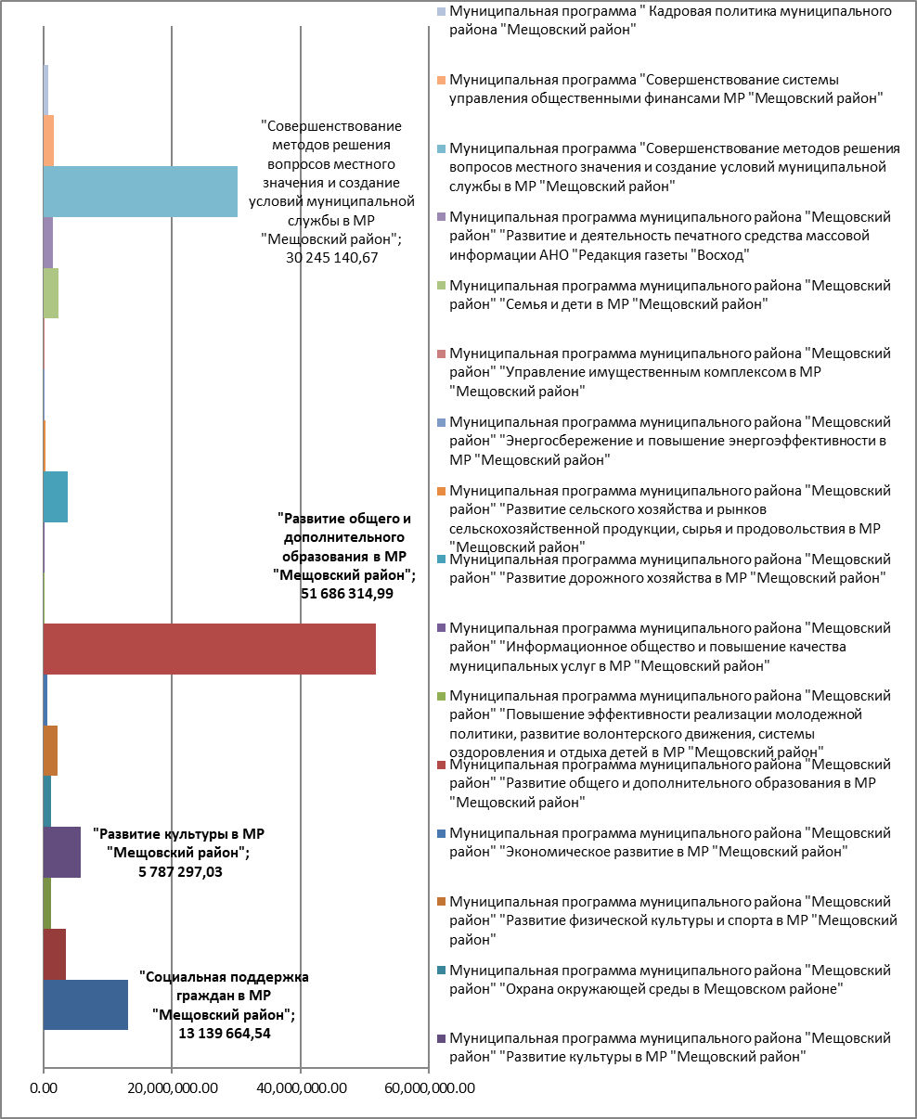

Предложения, рекомендации КСО МР «Мещовский район» по результатам проверки
- Бюджетный процесс осуществляется согласно бюджетному законодательству: БК РФ, Положению о бюджетном процессе в МР «Мещовский район» и иных действующих нормативно-правовых актов.
- За 1 квартал 2025 года в бюджет муниципального района поступило доходов в сумме 147 283,7 тыс.руб., выполнение составило 24,7% к годовому плану, темп роста к соответствующему периоду 2024 года 108,1%.
При сравнении с аналогичным периодом прошлого года налоговые и неналоговые поступления снизились на 1 299,8 тыс.руб, выполнение годового плана в процентном исполнении снизилось на 6,8% в первую очередь за счет налога, взимаемого в связи с применением упрощенной системы налогообложения. Так в 2024 году за 1 квартал от данного вида налогообложения в доход бюджета поступило 5 798 871,51 руб., а за 1 квартал 2025 года поступило 959 559,55 руб. или на 4 839 311,96 руб. меньше.
Консолидированные поступления по данному виду налога составили – 2 132 354,52 руб., за аналогичный период прошлого года - 12 886 381,13 руб. или на 10 754 026,78 руб. меньше чем за 1 квартал 2024 года.
Всего консолидированных доходов за 1 квартал 2025 года поступило больше на 80 445 441,11 руб. за счет поступления субсидий на строительство Визит-парка «Гуляй-Парк» в сумме 71 615 252,53 руб. в бюджет ГП «Город Мещовск». Консолидированный бюджет района по доходам выполнен на сумму 229 344,0 тыс.руб. на 31,7%, или к соответствующему периоду 2024 года - 154 %.
- В 1 квартале 2025 года были увеличены расходные обязательства по сравнению с назначениями, утвержденными в 19.12.2024 года на 15 352 289,58 руб., из них на дорожное хозяйство - 12 857 598,81 руб.
- На финансирование расходов социального характера направлено 77 940,6 тыс.руб., или 64,8% от общего объёма расходов бюджета района, а это 120 212,0 тыс.руб.
Низкий процент исполнения по «дорожному хозяйству» - 9,8% к уточненной росписи или 60,4% к аналогичному периоду прошлого года.
- Бюджет муниципального района за 1 квартал 2025 года выполнен с профицитом в сумме 27 071,7 тыс. руб.
- В первичные бюджетные назначения 19.12.2024 изменения вносились только на основании уведомлений№ 136, №9, Решения на уровне Районного Собрания не принимались.
- В соответствии с п. 5 ст. 264.2 БК РФ отчет «Об исполнении бюджета за 1 квартал 2025 года» направить на рассмотрение в Районное Собрание МР «Мещовский район».
- Обеспечить официальное опубликование сведений о ходе исполнения бюджета МР «Мещовский район» за 1 квартал 2025 года в соответствии со ст.36 БК РФ, п.6 ст.52 № 131 - ФЗ от 06.10.2003 года.
- Фактов недостоверных отчетных данных и искажений бюджетной отчетности за 1 квартал 2025 года не установлено.

Председатель
КСО МО МР «Мещовский район» Д.В. Каничева

Приложение №1
Сведения об исполнении бюджета Мещовского района за I квартал 2025 года по доходам в сравнении с запланированными значениями на 2024 год (измененными) и соответствующим периодом 2024 года
 |  |  |  |  |  | рублей
Наименование доходов | КБК | Исполнено за I квартал 2024 года | 2025 год |  |  | Темп роста к соответствующему периоду 2024 года, %
Наименование доходов | КБК | Исполнено за I квартал 2024 года | Бюджетные ассигнования в соответствии с Решением Районного Собрания  от 19.12.2024 № 363 | Исполнено за I квартал 2025 года | % исполнения | Темп роста к соответствующему периоду 2024 года, %
Доходы - всего |  | 136 276 600,58 | 595 600 827,13 | 147 283 775,34 | 24,7 | 108,1
НАЛОГОВЫЕ И НЕНАЛОГОВЫЕ ДОХОДЫ | 000 1 00 00000 00 0000 000 | 34 756 488,73 | 180 332 174,02 | 33 456 736,08 | 18,6 | 96,3
НАЛОГОВЫЕ ДОХОДЫ |  | 33 427 740,79 | 175 840 874,02 | 32 303 511,39 | 18,4 | 96,6
Налоги на прибыль, доходы, всего, в том числе | 000 1 01 00000 00 0000 000 | 20 716 755,83 | 123 042 480,00 | 23 702 512,24 | 19,3 | 114,4
Налог на прибыль организаций | 000 1 01 01000 00 0000 110 | 76 481,77 | 320 000,00 | 100 845,76 | 31,5 | 131,9
Налог на доходы физических лиц | 000 1 01 02000 00 0000 110 | 20 640 274,06 | 122 722 480,00 | 23 601 666,48 | 19,2 | 114,3
Налоги на товары (работы, услуги), реализуемые на территории Российской Федерации, в том числе | 000 1 03 00000 00 0000 000 | 5 811 746,21 | 25 468 394,02 | 6 119 156,05 | 24,0 | 105,3
Акцизы по подакцизным товарам (продукции), производимым на территории Российской Федерации | 000 1 03 02000 00 0000 110 | 5 811 746,21 | 25 468 394,02 | 6 119 156,05 | 24,0 | 105,3
Налоги на совокупный доход всего, в том числе | 000 1 05 00000 00 0000 000 | 6 396 907,22 | 24 720 000,00 | 1 414 976,77 | 5,7 | 22,1
Налог, взимаемый в связи с применением упрощенной системы налогообложения | 000 1 05 01000 00 0000 110 | 5 798 871,51 | 23 490 000,00 | 959 559,55 | 4,1 | 16,5
Единый налог на вмененный доход для отдельных видов деятельности | 000 1 05 02000 00 0000 110 | 812,00 | 0,00 | 5 000,00 | 0,0 | 615,8
Единый сельскохозяйственный налог | 000 1 05 03000 00 0000 110 | 16 399,13 | 45 000,00 | 18 148,23 | 40,3 | 110,7
Налог, взимаемый в связи с применением патентной системы налогообложения | 000 1 05 04000 00 0000 110 | 580 824,58 | 1 185 000,00 | 432 268,99 | 36,5 | 74,4
Налоги на имущество всего, в том числе | 000 1 06 00000 00 0000 000 | 161 865,90 | 1 200 000,00 | 207 548,19 | 17,3 | 128,2
Налог на имущество организаций | 000 1 06 02000 00 0000 110 | 161 865,90 | 1 200 000,00 | 207 548,19 | 17,3 | 128,2
Государственная пошлина | 000 1 08 00000 00 0000 000 | 340 465,63 | 1 410 000,00 | 859 318,14 | 60,9 | 252,4
Государственная пошлина по делам, рассматриваемым в судах общей юрисдикции, мировыми судьями | 000 1 08 03000 00 0000 000 | 340 465,63 | 1 410 000,00 | 859 318,14 | 60,9 | 252,4
Задолженность и перерасчеты по отмененным налогам, сборам и иным обязательным платежам | 000 1 09 00000 00 0000 000 | 0,00 | 0,00 | 0,00 | 0,0 | 0,0
Налоги на имущество | 000 1 09 04000 00 0000 000 | 0,00 | 0,00 | 0,00 | 0,0 | 0,0
НЕНАЛОГОВЫЕ ДОХОДЫ |  | 1 328 747,94 | 4 491 300,00 | 1 153 224,69 | 25,7 | 86,8
Доходы от использования имущества, находящегося в государственной и муниципальной собственности | 000 1 11 00000 00 0000 000 | 229 744,04 | 36 000,00 | 393 547,42 | 1 093,2 | 171,3
Платежи при пользовании природными ресурсами | 000 1 12 00000 00 0000 000 | 7 570,23 | 42 800,00 | 4 810,29 | 11,2 | 63,5
Доходы от оказания платных услуг и компенсации затрат государства | 000 1 13 00000 00 0000 000 | 408 140,72 | 2 146 500,00 | 372 965,87 | 17,4 | 91,4
Доходы от продажи материальных и нематериальных активов | 000 1 14 00000 00 000 000 | 503 344,68 | 1 700 000,00 | 107 635,61 | x | 21,4
Штрафы, санкции, возмещение ущерба | 000 1 16 00000 00 0000 000 | 179 948,27 | 566 000,00 | 274 265,50 | 48,5 | 152,4
Прочие неналоговые доходы | 000 1 17 00000 00 0000 000 | 0,00 | 0,00 | 0,00 | x | 0,0
БЕЗВОЗМЕЗДНЫЕ ПОСТУПЛЕНИЯ | 000 2 00 00000 00 0000 000 | 101 520 111,85 | 415 268 653,11 | 113 827 039,26 | 27,4 | 112,1
БЕЗВОЗМЕЗДНЫЕ ПОСТУПЛЕНИЯ ОТ ДРУГИХ БЮДЖЕТОВ БЮДЖЕТНОЙ СИСТЕМЫ РОССИЙСКОЙ ФЕДЕРАЦИИ | 000 2 02 00000 00 0000 000 | 101 936 847,88 | 415 268 653,11 | 113 827 039,26 | 27,4 | 111,7
Дотации бюджетам бюджетной системы Российской Федерации | 000 2 02 10000 00 0000 151 | 36 165 904,00 | 121 888 550,00 | 40 555 736,00 | 33,3 | 112,1
Субсидии бюджетам бюджетной системы Российской Федерации (межбюджетные субсидии) | 000 2 02 20000 00 0000 151 | 4 163 482,34 | 30 493 520,31 | 4 837 094,49 | 15,9 | 116,2
Субвенции бюджетам бюджетной системы Российской Федерации | 000 2 02 30000 00 0000 151 | 59 307 718,96 | 246 523 647,25 | 64 828 440,86 | 26,3 | 109,3
Иные межбюджетные трансферты | 000 2 02 40000 00 0000 151 | 2 299 742,58 | 16 362 935,55 | 3 605 767,91 | 22,0 | 156,8
ВОЗВРАТ ОСТАТКОВ СУБСИДИЙ, СУБВЕНЦИЙ И ИНЫХ МЕЖБЮДЖЕТНЫХ ТРАНСФЕРТОВ, ИМЕЮЩИХ ЦЕЛЕВОЕ НАЗНАЧЕНИЕ, ПРОШЛЫХ ЛЕТ | 000 2 19 00000 00 0000 000 | -416 736,03 | 0,00 | 0,00 | x | 0,0

Приложение № 2

Сведения об исполнении расходов бюджета муниципального района "Мещовский район" по разделам и подразделам классификации расходов бюджетов за I квартал 2025 года в сравнении с запланированными значениями на 2025 год и соответствующим периодом 2024 года, (рублей)
 |  |  |  |  |  |  |  |  | (рублей)
Р | П | Наименование разделов, подразделов | Исполнено за I квартал 2024 года | 2025 год |  |  |  |  | Темп роста к соответствующему периоду 2024 года, %
 |  |  |  | Бюджетные ассигнования в соответствии с Решением Районного Собрания  от 19.12.2024 № 363 | Бюджетные ассигнования в соответствии с уточненной бюджетной росписью расходов | Исполнено за I квартал 2025 года | % исп-я к плану в соответствии с Решением Районного Собрания  от 19.12.2024 № 363 | % исполнения к уточненной росписи | Темп роста к соответствующему периоду 2024 года, %
 |  | ВСЕГО | 108 969 474,04 | 583 218 382,55 | 598 570 672,13 | 120 212 046,41 | 20,6 | 20,1 | 110,3
01 | 00 | ОБЩЕГОСУДАРСТВЕННЫЕ ВОПРОСЫ | 15 208 857,23 | 95 950 413,00 | 97 303 861,81 | 18 830 622,23 | 19,6 | 19,4 | 123,8
01 | 03 | Функционирование законодательных (представительных) органов государственной власти и представительных органов муниципальных образований | 112 500,00 | 820 000,00 | 820 000,00 | 184 596,31 | 22,5 | 22,5 | 164,1
01 | 04 | Функционирование Правительства Российской Федерации, высших исполнительных органов государственной власти субъектов Российской Федерации, местных администраций | 11 346 196,05 | 63 947 016,00 | 64 108 623,81 | 14 342 262,67 | 22,4 | 22,4 | 126,4
01 | 05 | Судебная система | 0,00 | 438,00 | 438,00 | 0,00 | 0,0 | 0,0 | 0,0
01 | 06 | Обеспечение деятельности финансовых, налоговых и таможенных органов и органов финансового (финансово-бюджетного) надзора | 1 423 318,61 | 10 914 414,00 | 10 914 414,00 | 1 833 567,32 | 16,8 | 16,8 | 128,8
01 | 07 | Обеспечение проведение выборов и референдумов | 1 164 967,97 | 3 013 950,00 | 3 013 950,00 | 0,00 | 0,0 | 0,0 | 0,0
01 | 11 | Резервные фонды | 0,00 | 7 800 000,00 | 7 442 461,00 | 0,00 | 0,0 | 0,0 | 0,0
01 | 13 | Другие общегосударственные вопросы | 1 161 874,60 | 9 454 595,00 | 11 003 975,00 | 2 470 195,93 | 26,1 | 22,4 | 212,6
03 | 00 | НАЦИОНАЛЬНАЯ БЕЗОПАСНОСТЬ И ПРАВООХРАНИТЕЛЬНАЯ ДЕЯТЕЛЬНОСТЬ | 1 323 923,11 | 6 820 779,00 | 6 339 661,99 | 1 244 466,58 | 18,2 | 19,6 | 94,0
03 | 04 | Органы юстиции | 125 863,70 | 398 803,00 | 398 803,00 | 99 016,07 | 24,8 | 24,8 | 78,7
03 | 09 | Гражданская оборона | 1 198 059,41 | 6 314 476,00 | 5 833 358,99 | 1 145 450,51 | 18,1 | 19,6 | 95,6
03 | 14 | Другие вопросы в области национальной безопасности и правоохранительной деятельности | 0,00 | 107 500,00 | 107 500,00 | 0,00 | 0,0 | 0,0 | 0,0
04 | 00 | НАЦИОНАЛЬНАЯ ЭКОНОМИКА | 7 121 527,06 | 38 793 339,27 | 51 837 447,30 | 4 854 138,76 | 12,5 | 9,4 | 68,2
04 | 01 | Общеэкономические вопросы | 0,00 | 5 993,00 | 5 993,00 | 0,00
04 | 05 | Сельское хозяйство и рыболовство | 203 898,00 | 1 652 700,25 | 1 652 700,25 | 250 000,00 | 15,1 | 15,1 | 100,0
04 | 06 | Водное хозяйство | 20 880,00 | 800 000,00 | 796 509,22 | 20 880,00 | 2,6 | 2,6 | 30,8
04 | 08 | Транспорт | 537 448,00 | 3 722 700,00 | 3 722 700,00 | 584 901,49 | 15,7 | 15,7 | 99,9
04 | 09 | Дорожное хозяйство (дорожные фонды) | 6 253 918,06 | 25 643 394,02 | 38 500 992,83 | 3 775 381,49 | 14,7 | 9,8 | 60,4
04 | 10 | Связь и информатика | 105 383,00 | 1 080 000,00 | 1 080 000,00 | 32 975,78 | 3,1 | 3,1 | 31,3
04 | 12 | Другие вопросы в области национальной экономики | 0,00 | 5 888 552,00 | 6 078 552,00 | 190 000,00 | 3,2 | 3,1 | #ДЕЛ/0!
05 | 00 | ЖИЛИЩНО-КОММУНАЛЬНОЕ ХОЗЯЙСТВО | 941 628,36 | 6 564 413,29 | 6 765 413,27 | 2 049 386,29 | 31,2 | 30,3 | 217,6
05 | 01 | Жилищное хозяйство | 256 143,78 | 299 475,78 | 299 475,78 | 272 080,48 | 90,9 | 90,9 | 106,2
05 | 02 | Коммунальное хозяйство | 385 484,58 | 5 664 937,51 | 4 905 248,08 | 588 107,18 | 10,4 | 12,0 | 152,6
05 | 03 | Благоустройство | 300 000,00 | 600 000,00 | 1 560 689,41 | 1 189 198,63 | 198,2 | 76,2 | 396,4
07 | 00 | ОБРАЗОВАНИЕ | 46 605 558,83 | 280 100 038,21 | 280 041 641,21 | 53 105 349,32 | 19,0 | 19,0 | 113,9
07 | 01 | Дошкольное образование | 6 695 453,31 | 38 951 852,10 | 38 951 852,10 | 7 486 162,56 | 19,2 | 19,2 | 111,8
07 | 02 | Общее образование | 33 990 794,85 | 194 411 217,29 | 194 352 820,29 | 39 318 388,44 | 20,2 | 20,2 | 115,7
07 | 03 | Дополнительное образование детей | 3 285 571,56 | 25 880 756,68 | 25 880 756,68 | 3 543 135,76 | 13,7 | 13,7 | 107,8
07 | 05 | Профессиональная подготовка, переподготовка и повышение квалификации | 11 275,00 | 200 000,00 | 200 000,00 | 34 560,00 | 17,3 | 17,3 | 306,5
07 | 07 | Молодежная политика | 0,00 | 280 000,00 | 280 000,00 | 5 532,10 | 2,0 | 2,0 | 9,5
07 | 09 | Другие вопросы в области образования | 2 622 464,11 | 20 376 212,14 | 20 376 212,14 | 2 717 570,46 | 13,3 | 13,3 | 103,6
08 | 00 | КУЛЬТУРА, КИНЕМАТОГРАФИЯ | 3 914 541,93 | 25 160 332,57 | 25 198 766,57 | 4 406 630,93 | 17,5 | 17,5 | 112,6
08 | 01 | Культура | 3 181 976,36 | 19 931 055,57 | 19 969 489,57 | 3 419 586,93 | 17,2 | 17,1 | 107,5
08 | 04 | Другие вопросы в области культуры, кинематографии | 732 565,57 | 5 229 277,00 | 5 229 277,00 | 987 044,00 | 18,9 | 18,9 | 134,7
10 | 00 | СОЦИАЛЬНАЯ ПОЛИТИКА | 17 867 042,47 | 71 083 530,76 | 72 338 343,53 | 18 264 284,31 | 25,7 | 25,2 | 102,2
10 | 03 | Социальное обеспечение населения | 6 999 885,95 | 26 243 203,45 | 26 453 080,45 | 8 551 361,20 | 32,6 | 32,3 | 122,2
10 | 04 | Охрана семьи и детства | 7 048 551,83 | 25 511 469,31 | 28 691 963,08 | 6 439 349,16 | 25,2 | 22,4 | 91,4
10 | 06 | Другие вопросы в области социальной политики | 3 818 604,69 | 19 328 858,00 | 17 193 300,00 | 3 273 573,95 | 16,9 | 19,0 | 85,7
11 | 00 | ФИЗИЧЕСКАЯ КУЛЬТУРА И СПОРТ | 1 946 303,05 | 11 448 132,45 | 11 448 132,45 | 2 164 367,99 | 18,9 | 18,9 | 111,2
11 | 01 | Физическая культура | 1 946 303,05 | 11 448 132,45 | 11 448 132,45 | 2 164 367,99 | 18,9 | 18,9 | 111,2
12 | 00 | СРЕДСТВА МАССОВОЙ ИНФОРМАЦИИ | 772 000,00 | 5 676 000,00 | 5 676 000,00 | 1 419 000,00 | 25,0 | 25,0 | 183,8
12 | 02 | Периодическая печать и издательства | 772 000,00 | 5 676 000,00 | 5 676 000,00 | 1 419 000,00 | 25,0 | 25,0 | 183,8
14 | 00 | МЕЖБЮДЖЕТНЫЕ ТРАНСФЕРТЫ ОБЩЕГО ХАРАКТЕРА БЮДЖЕТАМ БЮДЖЕТНОЙ СИСТЕМЫ РОССИЙСКОЙ ФЕДЕРАЦИИ | 13 268 092,00 | 41 621 404,00 | 41 621 404,00 | 13 873 800,00 | 33,3 | 33,3 | 104,6
14 | 01 | Дотации на выравнивание бюджетной обеспеченности субъектов Российской Федерации и муниципальных образований | 13 268 092,00 | 41 621 404,00 | 41 621 404,00 | 13 873 800,00 | 33,3 | 33,3 | 104,6

